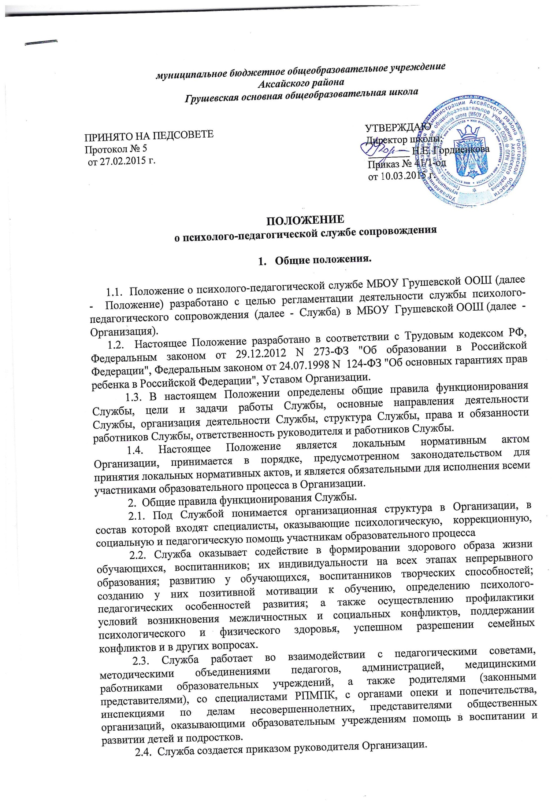3. Цели и задачи работы Службы.
3.1. Целями деятельности Службы являются:
• содействие администрации и педагогическому коллективу Организации в создании социально-педагогической среды, соответствующей индивидуальным особенностям обучающихся, воспитанников и обеспечивающей психологические условия для охраны здоровья и развития личности обучающихся, воспитанников, их родителей (законных представителей), педагогических работников и других участников образовательного процесса;
• содействие в формировании и приобретении обучающимися, воспитанниками Организации навыков и умений, необходимых для получения профессии, развития карьеры, достижения успеха в жизни;
• оказание помощи обучающимся, воспитанникам Организации в определении своих возможностей, исходя из способностей, склонностей, интересов, состояния здоровья;
• содействие администрации, педагогическим работникам, родителям (законным представителям) в осуществлении инклюзивного (интегрированного) обучения воспитанников и учащихся с ограниченными возможностями здоровья (включая инвалидов), в том числе в создании специальных образовательных условий для этих детей;
• содействие педагогическим работникам, родителям (законным представителям) в воспитании обучающихся, воспитанников, а также формирования у них принципов взаимопомощи, толерантности, милосердия, ответственности и уверенности в себе, способности к активному социальному взаимодействию без ущемления прав и свобод другой личности.
3.2. Задачами Службы являются:
• проведение психологического анализа социальной ситуации развития в Организации, выявление основных проблем и определение причин их возникновения, путей и средств их разрешения;
• содействие личностному и интеллектуальному развитию обучающихся, воспитанников на каждом возрастном этапе развития личности;
• формирование у обучающихся, воспитанников способности к самоопределению и саморазвитию;
• содействие педагогическому коллективу в гармонизации социально-психологического климата в Организации;
• обеспечение психологического сопровождения образовательных программ с целью адаптации их содержания и способов освоения к интеллектуальным и личностным возможностям и особенностям обучающихся, воспитанников;
• осуществление профилактики по преодолению отклонений в социальном и психологическом здоровье, а также развитии обучающихся, воспитанников;
• участие совместно с педагогическим коллективом образовательной Организации в подготовке и создании психолого-педагогических условий преемственности на разных ступенях образования;
• содействие распространению и внедрению в практику образовательной Организации достижений в области отечественных и зарубежных психолого-педагогических наук;
• содействие в обеспечении деятельности педагогических работников образовательной Организации научно-методическими материалами и разработками в области психологии;
• взаимодействие с родителями обучающихся, воспитанников с целью оказания практической помощи.
4. Основные направления деятельности Службы.
4.1. К основным направлениям деятельности Службы относятся:
4.1.1. Психолого-педагогическое просвещение — формирование у обучающихся, воспитанников и их родителей (законных представителей), у педагогических работников и администрации Организации потребности в психологических знаниях, желания использовать их в интересах собственного развития.
Формирование психологической культуры всех участников образовательно-воспитательного процесса; создание условий для полноценного личностного развития и самоопределения обучающихся, воспитанников на каждом возрастном этапе, сохранения психологического здоровья, а также в своевременном предупреждении возможных нарушений в становлении личности и развитии интеллекта.
4.1.2. Психолого-социально-педагогическая профилактика — предупреждение возникновения явлений педагогической и социальной дезадаптации обучающихся, воспитанников в образовательной Организации, разработка конкретных рекомендаций педагогическим работникам, родителям (законным представителям) по оказанию помощи в вопросах воспитания, обучения и развития, выработка индивидуального образовательно-воспитательного маршрута.
4.1.3. Психолого-педагогическая диагностика — углубленное психолого-педагогическое изучение обучающихся, воспитанников на протяжении всего периода обучения; определение индивидуальных особенностей и склонностей личности, ее потенциальных возможностей в процессе обучения и воспитания, в профессиональном самоопределении, а также выявление причин и источников нарушений в обучении, развитии, социальной адаптации. Комплексная диагностика проводится специалистами как индивидуально, так и с группами обучающихся, воспитанников Организации.
4.1.4. Психолого-педагогическая коррекция — активное воздействие на процесс формирования личности в детском возрасте и сохранение ее индивидуальности, осуществляемое на основе совместной деятельности педагогов-психологов, учителей- логопедов, социальных педагогов и других специалистов.
4.1.5. Психолого-педагогическое сопровождение - участие в организации, эффективной деятельности, расширении форм и методов психолого-педагогической поддержки при реализации модели инклюзивного (интегрированного) образования по воспитанию и обучению воспитанников (учащихся) с ограниченными возможностями здоровья, включая детей-инвалидов.
4.1.6. Консультативная деятельность - оказание помощи обучающимся, воспитанникам, их родителям (законным представителям), педагогическим работникам и другим участникам образовательного процесса в вопросах развития, воспитания и обучения посредством консультирования специалистами.
5. Организация деятельности Службы.
5.1. Деятельность Службы обеспечивается администрацией Организации. „
5.2. Служба функционирует как целостная система, специалисты которой в соответствии со своими должностными обязанностями реализуют свою деятельность в следующих направлениях: профилактическое, просветительское, диагностическое, коррекционно-развивающее, охранно-защитное, организационно-воспитательное, социально-психолого-сопровождающее и консультативное.
5.3. Первичная помощь участникам образовательного процесса в Организации оказывается группой специалистов, объединённых в психолого-педагогическую Службу. Состав Службы определяется целями и задачами ее деятельности в Организации.
5.4. Специализированная помощь участникам образовательного процесса, а также содействие в профессиональной деятельности специалистов Службы Организации оказываются учреждениями для детей, нуждающихся в психолого-педагогической и медико-социальной помощи.
5.5. Специалист Службы несет персональную ответственность за соблюдение профессиональных этических принципов, правильность своих заключений, адекватность используемых диагностических и коррекционно-развивающих методик и технологий, обоснованность рекомендаций.
5.6. Специалисты Службы несут ответственность за ведение документации, касающейся деятельности Службы.
5.7. Планы и отчеты всех специалистов Службы согласуются с руководителем Службы и утверждаются руководителем Организации.
5.8. Распорядок работы специалистов Службы в Организации определяется, исходя из нормативной недельной нагрузки, в соответствии с планом работы и общим распорядком Организации. График работы и циклограммы утверждаются руководителем Организации.
5.9. В целях создания единого профессионального пространства, обобщения и распространения опыта регулярно проводятся мероприятия, на которых обсуждаются наиболее важные проблемы работы Службы.
6. Структура Службы.
6.1. Первичное звено Службы выполняет работу по реализации задач Службы в соответствии с уровнем квалификации работающих там специалистов, целями и задачами деятельности Организации.
6.2. На должность педагога-психолога, учителя-дефектолога, учителя-логопеда, социального педагога и других специалистов Службы принимаются работники, имеющие подготовку в соответствии с государственным образовательным стандартом профессий. Количество специалистов определяется потребностями и возможностями Организации.
6.3. Руководитель Службы назначается приказом руководителя Организации.
6.4. Одной из форм осуществления деятельности Службы является школьный психолого-педагогический консилиум (далее - ШППк).
6.5. ШППк собирается в рамках функционирования Службы по мере необходимости по решению руководителя Службы.
6.6. ППк осуществляет:
• своевременное выявление учащихся и воспитанников, имеющих трудности в обучении и воспитании, поведении, нарушения в физическом, интеллектуальном и эмоциональном развитии с целью оказания им комплексной помощи;
• работу по определению содержания, методов и форм их обучения и воспитания в соответствии с особенностями их физического и психического развития;
• консультативную помощь родителям, педагогам по проблемам обучения, воспитания в семье;
• разработку индивидуальных рекомендаций по оказанию обучающимся и воспитанникам возможной психолого-педагогической помощи;
• профилактическую работу по предупреждению возникновения трудностей в интеллектуальном, психическом и социальном развитии обучающихся и воспитанников;
• подготовку документации для районной психолого-медико-педагогической комиссии (РПМПК) с целью оказания специализированной помощи участникам образовательно-воспитательного процесса;
• содействие в профессиональной деятельности специалистам Службы Организации.
7. Права и обязанности работников Службы.
7.1. Работники Службы имеют право на:
• оптимальные условия организации труда;
• разработку методических рекомендаций по единым подходам к работе с детьми «группы риска»;
• участие в работе советов по профилактике, педагогических советов, ШППк;
• привлечение к работе педагогов дополнительного образования, представителей общественности, правоохранительных органов, КДН и ПДН.
7.2. Работники Службы обязаны:
• обеспечивать высокую эффективность педагогического процесса;
• соблюдать Устав Организации, настоящее Положение, иные локальные нормативные акты Организации, нормативно-правовые документы вышестоящих организаций;
• обеспечивать соответствующий требованиям уровень квалификации;
• выбирать методы и средства проведения учебного процесса и педагогических исследований, отвечающие мерам безопасности, наиболее полно соответствующие индивидуальным особенностям воспитанников и обучающихся и обеспечивающие высокое качество учебного и исследовательского процессов.
8.Ответственность руководителя и работников Службы.
8.1. Руководитель Службы несет ответственность за:
• деятельность Службы, в соответствии с настоящим Положением и российским законодательством;
• выполнение своих должностных обязанностей;
• создание благоприятных условий для эффективной работы всех сотрудников Службы и оказание им методической помощи.
8.2. Работники Службы несут ответственность за:
• выполнение функциональных обязанностей;
• выполнение утвержденного плана работы;
• ведение текущей документации;
• своевременное предоставление отчетности установленной формы;
• за правонарушения, совершенные в процессе осуществления своей деятельности, в пределах, определенных действующим административным, уголовным и гражданским законодательством РФ;
• за причинение морального или материального ущерба - в соответствии с трудовым и гражданским законодательством РФ.
• за нарушение требований локальных нормативных актов Организации.
9. Заключительные положения.
9.1. В настоящее положение в случае необходимости могут быть внесены изменения (дополнения).
9.2. Все изменения (дополнения) в настоящее Положение вносятся в порядке, предусмотренном российским законодательством.

